2013年普通高等学校招生全国统一考试
理科综合能力测试物理试题（浙江卷）
一、选择题（本题4小题。每题6分在每小题给出的四个选项中，只有一项是符合题目要求的。）
14．关于生活中遇到的各种波，下列说法正确的是
A．电磁波可以传递信息，声波不能传递信息
B．手机在通话时涉及的波既有电磁波又有声波
C．太阳光中的可见光和医院“B超”中的超声波传递速度相同
D．遥控器发出的红外线波长和医院“CT”中的X射线波长相同
15．磁卡的词条中有用于存储信息的磁极方向不同的磁化区，刷卡器中有检测线圈，当以速度v₀刷卡时，在线圈中产生感应电动势。其E-t关系如右图所示。如果只将刷卡速度改为v₀/2，线圈中的E-t关系可能是（ ）
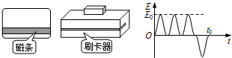
A. 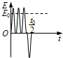 B.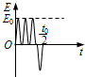 C. 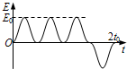 D. 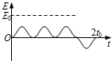
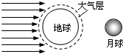
16．与通常观察到的月全食不同，小虎同学在2012年12月10日晚观看月全食时，看到整个月亮是暗红的。小虎画了月全食的示意图，并提出了如下猜想，其中最为合理的是
A．地球上有人用红色激光照射月球
B．太阳照射到地球的红光反射到月球
C．太阳光中的红光经地球大气层折射到月球
D．太阳光中的红光在月球表面形成干涉条纹
17．如图所示，水平板上有质量m=1.0kg的物块，受到随时间t变化的水平拉力F作用，用力传感器测出相应时刻物块所受摩擦力Ff的大小。取重力加速度g=10m/s2。下列判断正确的是
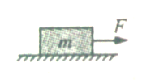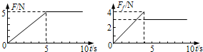
A．5s内拉力对物块做功为零
B．4s末物块所受合力大小为4.0N
C．物块与木板之间的动摩擦因数为0.4
D．6s-9s内物块的加速度的大小为2.0m/s²
二、选择题（本题共3小题。在每小题给出的四个选项中，至少有一个选项是正确，全部选对的得6分，选对但不全的得3分，有选错的得0分。）
18．如图所示，三颗质量均为m的地球同步卫星等间隔分布在半径为r的圆轨道上，设地球质量为M，半径为R。下列说法正确的是
A．地球对一颗卫星的引力大小为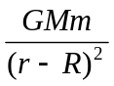
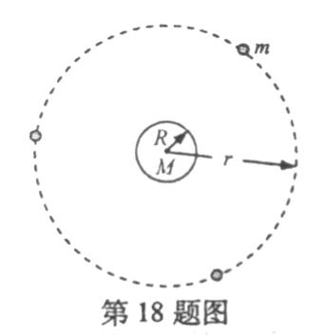
B．一颗卫星对地球的引力大小为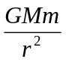
C．两颗卫星之间的引力大小为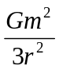
D．三颗卫星对地球引力的合力大小为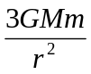

19．如图所示，总质量为460kg的热气球，从地面刚开始竖直上升时的加速度为0.5m/s2，当热气球上升到180m时，以5m/s的速度向上匀速运动。若离开地面后热气球所受浮力保持不变，上升过程中热气球总质量不变，重力加速度g=10m/s2 。关于热气球，下列说法正确的是
A．所受浮力大小为4830N
B．加速上升过程中所受空气阻力保持不变
C．从地面开始上升10s后的速度大小为5m/s
D．以5m/s匀速上升时所受空气阻力大小为230N
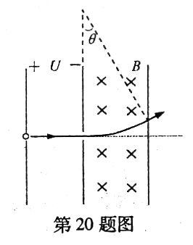
20．在半导体离子注入工艺中，初速度可忽略的离子P+和P3+，经电压为U的电场加速后，垂直进入磁感应强度大小为B、方向垂直纸面向里，有一定的宽度的匀强磁场区域，如图所示。已知离子P+在磁场中转过θ=30°后从磁场右边界射出。在电场和磁场中运动时，离子P+和P3+
A．在电场中的加速度之比为1:1
B．在磁场中运动的半径之比为:1
C．在磁场中转过的角度之比为1 : 2
D．离开电场区域时的动能之比为1 : 3
非选择题部分共5题，共78分。
21．（10分）如图所示，装置甲中挂有小桶的细线绕过定滑轮，固定在小车上；装置乙中橡皮筋的一端固定在导轨的左端，另一端系在小车上。一同学用装置甲和乙分别进行实验，经正确操作获得两条纸带①和②，纸带上的a、b、c……均为打点计时器打出的点。
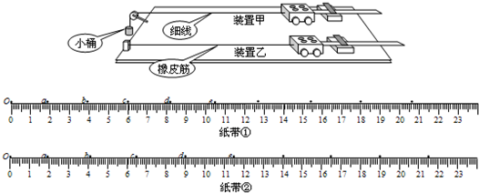
（1）任选一条纸带读出b、c两点间的距离为 ；
（2）任选一条纸带求出c、e两点间的平均速度大小为 ，纸带①和②上c、e两点间的平均速度_{①} _{②}(填“大于”、“等于”或“小于”)；
（3）图中 （填选项）
A. 两条纸带均为用装置甲实验所得
B. 两条纸带均为用装置乙实验所得
C. 纸带①为用装置甲实验所得，纸带②为用装置乙实验所得
D. 纸带①为用装置乙实验所得，纸带②为用装置甲实验所得
22．（10分）采用如图所示的电路“测定电池的电动势和内阻”。
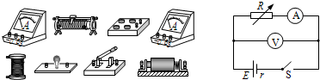
（1）除了选用照片中的部分器材外， 填选项
A．还需要电压表 B．还需要电流表C．还需要学生电源 D．不在需要任何器材
- 测量所得数据如下
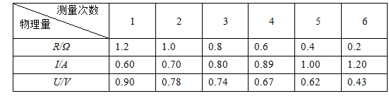
用作图法求得电池的内阻r= ；
（3）根据第5次所测得的实验数据，求得电流表内阻R_{A}= 。

23．（16分）山谷中有三块大石头和一根不可伸长的轻质青藤，其示意图如下。图中A、B、C、D均为石头的边缘点，O为青藤的固定点，h1=1.8m，h2=4.0m，x1=4.8m，x2=8.0m。开始时，质量分别为M=10kg和m=2kg的大、小两只滇金丝猴分别位于左边和中间的石头上，当大猴发现小猴将受到伤害时，迅速从左边石头A点起水平跳到中间石头，大猴抱起小猴跑到C点，抓住青藤的下端荡到右边石头的D点，此时速度恰好为零。运动过程中猴子均看成质点，空气阻力不计，重力加速度g=10m/s2，求：
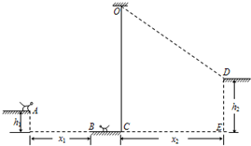
（1）大猴子从A点水平跳离时速度的最小值；
（2）猴子抓住青藤荡起时的速度大小；
（3）猴子荡起时，青藤对猴子的拉力大小。

24．(20分)“电子能量分析器”主要由处于真空中的电子偏转器和探测板组成。偏转器是由两个相互绝缘、半径分别为RA和RB的同心金属半球面A和B构成，A、B为电势值不等的等势面，其过球心的截面如图所示。一束电荷量为e、质量为m的电子以不同的动能从偏转器左端M的正中间小孔垂直入射，进入偏转电场区域，最后到达偏转器右端的探测板N，其中动能为Ek0的电子沿等势面C做匀速圆周运动到达N板的正中间。忽略电场的边缘效应。
（1）判断半球面A、B的电势高低，并说明理由；
（2）求等势面C所在处电场强度E的大小；
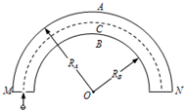
（3）若半球面A、B和等势面C的电势分别为φ_{A}、φ_{B}和φ_{C}，则到达N板左、右边缘处的电子，经过偏转电场前、后的动能改变量ΔE_{K左}和ΔE_{K右}分别为多少？
（4）比较|ΔE_{K左}|和|ΔE_{K右}|的大小，并说明理由。

25．（22分）为了降低潜艇噪音，提高其前进速度，可用电磁推进器替代螺旋桨。潜艇下方有左、右两组推进器，每组由6个相同的用绝缘材料制成的直线通道推进器构成，其原理示意图如下。在直线通道内充满电阻率ρ=0.2Ω∙m的海水，通道中a×b×c=0.3m×0.4m×0.3m的空间内，存在由超导线圈产生的匀强磁场，其磁感应强度B=6.4T、方向垂直通道侧面向外。磁场区域上、下方各有a×b=0.3m×0.4m的金属板M、N，当其与推进器专用直流电源相连后，在两板之间的海水中产生了从N到M，大小恒为I=1.0×103A的电流，设电流只存在于磁场区域。不计电源内阻及导线电阻，海水密度ρ≈1.0×103kg/m3。

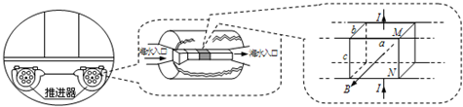

（1）求一个直线通道推进器内磁场对通电海水的作用力大小，并判断其方向；
（2）在不改变潜艇结构的前提下，简述潜艇如何转弯？如何“倒车”？
（3）当潜艇以恒定速度v₀=30m/s前进时，海水在出口处相对于推进器的速度v=34m/s，思考专用直流电源所提供的电功率如何分配，求出相应功率的大小。

